Fatih Sultan Mehmet Ortaokulu
Matematik –Tablo Oluşturma Çalışma Kağıdı

1)
Buse’nin kitaplığında 5 boyama kitabı, 7 hikaye ve 8 masal kitabı vardır. Bu verilerle aşağıdaki tabloyu doldurunuz ve tabloya isim vermeyi unutmayınız.

Tablo :……………………………………..

2)
Efe, sınıfında en sevilen 3 yemekle ilgili bir araştırma yapmıştır. Buna göre makarnayı 9,

fasulyeyi 5 ve köfteyi 11 kişi sevmektedir. Bu verileri kullanarak tabloyu doldurunuz ve tabloya isim vermeyi unutmayınız.

Tablo :……………………………………..

3)Can ile Ela kardeşler misketlerini renklerine
Göre ayırmaya karar
verdiler. Buna göre
8 kırmızı, 11 mavi ve
13 beyaz misketleri olduğunu gördüler. Bu verileri tablo üzerinde gösteriniz ve tabloya isim vermeyi unutmayınız.

Tablo :……………………………………..

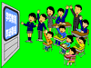
4) Esra’nın sınıfında
14 kişi mavi ,
11 kişi kırmızı ve
5 kişi ise yeşil rengi sevmektir. Bu verileri tablo üzerinde gösteriniz ve tabloya isim vermeyi unutmayınız.

Tablo :……………………………………..

5)Selim, okulunda hangi futbol takımların tutulduğunu öğrenmek için bir araştırma yapmıştır. Araştırma sonuçlarını aşağıdaki tabloda göstermiştir. Aşağıdaki soruları bu tabloya göre yanıtlayınız.

Tablo: Sevilen Futbol Takımları
Takımlar | Kişi Sayısı  - En sevilen takım hangisidir?  ...............................................................................  - En az taraftarı olan takım hangisidir?  ................................................................................  - Taraftar sayısı 3 deste olan takım hangisidir?  ………………………………….....  - Taraftar sayısı 2 düzine olan takım hangisidir?  ................................................................................
Trabzonspor | 14
Galatasaray | 18
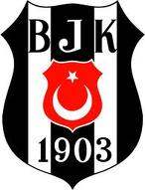Beşiktaş | 24
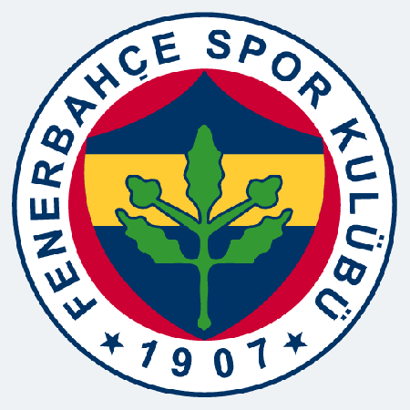Fenerbahçe | 30

6)Çiçekçi Esra’nın dükkanında 55 lale, 63 gül, 18 menekşe , 41 papatya ve 25 karanfil bulunmaktadır. Bu veriler tabloda gösterilmiştir. Aşağıdaki soruları bu tabloya göre yanıtlayınız.

Tablo: Çiçekler Türleri
Çiçek Türleri | Çiçek Sayısı  - En çok hangi çiçek vardır?  ...............................................................................  - En az hangi çiçek vardır?  ................................................................................  - Hangi çiçek sayısına 2 çiçek daha eklersek 2 deste çiçek olur?  ………………………………….....  - Çiçekçide kaç papatya vardır?  ................................................................................  - Çiçekçide kaç karanfil vardır?  ……………………………………...
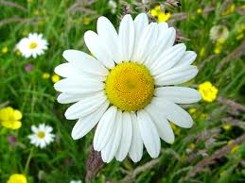 Papatya | 41
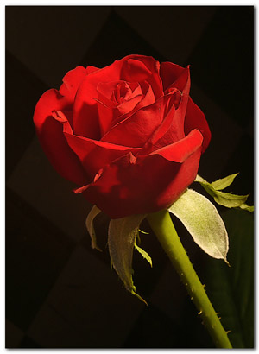 Gül | 63
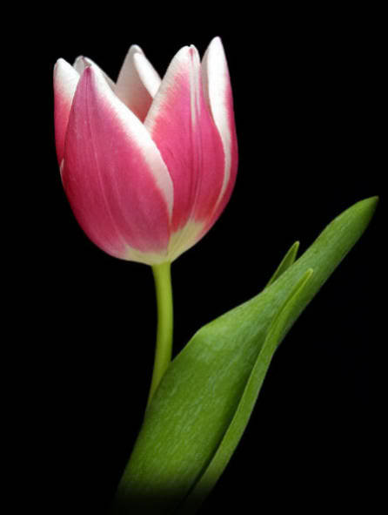 Lale | 55
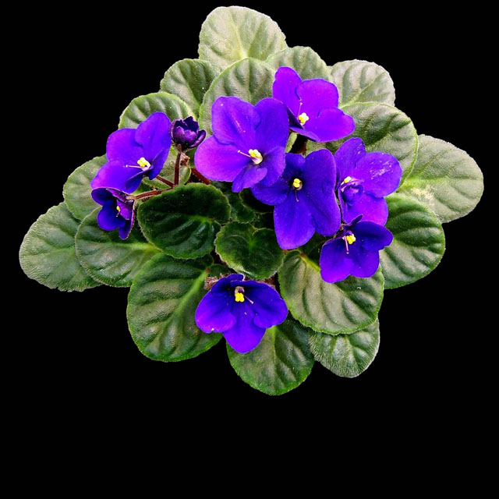 Menekşe | 18
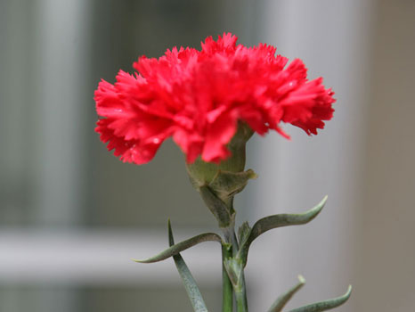 Karanfil | 25

A. Aşağıdaki kelimelerin kaç heceli olduklarını karşılarına yazınız.

haber ( ..5.. ) bülbül ( ………) çocuk ( ………) sabah ( ………)
öğrenci ( ………) müfettiş ( ………) aşağıdaki ( ………) perşembe ( ………)

B. Aşağıda belirtilen sayıda harften oluşmuş bir kelime yaz.

4 harfli → …kapı…. 3 harfli → ……………………… 2 harfli → …………..………….

5 harfli → ………………………….. 4 harfli → ……………………… 6 harfli → ………………………

7 harfli → …………………………… 3 harfli → ……………………… 5 harfli → ………………………

C. Aşağıda belirtilen sayıda heceden oluşmuş kelimeler yazınız.

3 heceli → …….aferin ….. 2 heceli → …………………………………..

4 heceli → …………………………..…….. 5 heceli → ………….……………………….

6 heceli → ………………………………… 3 heceli → …………….……………………..

D. Aşağıdaki sözcükleri hecelerine ayırarak kaç heceli olduklarını karşılarına Yazınız.

ırmak : ….ır – mak ………….. ( ..2.. hece )

hazırlık : …………………………………………………..………………… ( ……………………….)

Anadolu : ……………………………..…………………….……………… ( ……………………….)

matematik : ……………………………….…………………………………… ( ……………………….)

sonbahar : …………………………………..………………………………… ( ……………………….)

F. Aşağıda verilen kelimeleri örnekteki gibi bir cümle içinde kullanınız.

sınıf : …Bizim sınıfımız çok çalışkandır. ……
okul : …………………………………………………………………………………………………….………………………..………………………….
öğrenci : …………………………………………………………………………………………………….……………………………………………….
anne : …………………………………………………………………………………………………….……………………………………..…………….
arkadaş : …………………………………………………………………………………………………….………………

E. Aşağıda karışık olarak verilen kelimelerden anlamlı cümleler oluşturunuz.

açıldı - günü – okullar – pazartesi
…… Pazartesi günü okullar açıldı. ………..

karşı – büyüklere – olmalıyız – saygılı
………………………………………………………………………………………………….……

-içmek - zararlıdır - su – sağlığa - soğuk

……………………………………………………………………………………………………………………………….….

Ela – oynadı – top – bahçede –

…………………………………………………………………………………………………………………………………….

öğrenmek – çok – okuma- güzeldir – yazma

………………………………………………………………….…………………………………………………………………

okula – Talat – kaldı – geç

…………………………………………………………………..…………………………………………………………………..

DEĞERLENDİRME TESTİ ( HARF )
1. " portakal " kelimesinde kaç harf vardır?
A. 8 B. 9 C. 10
2. Türk alfabesinde ( abecesinde) kaç harf vardır?
A. 8 B. 21 C. 29
3. " Dışarıda kar yağıyor." cümlesinde kaç tane harf vardır?
A. 18 B. 3 C. 8
4. Alfabemizde ( abecemizde) kaç tane ünlü ( sesli) harf vardır?
A. 29 B. 8 C. 21
5. " Teyze bana yardım etsene." cümlesinde kaç tane ünsüz ( sessiz) harf vardır?
A. 10 B.9 C. 12
6. Aşağıdaki seçeneklerden hangisinde ünlü ( sesli) harflerimizin tamamı vardır?
A. a-e-ı-o-u-ü
B. a-e-ı-i-o-ö-u-ü
C. a-e-ı -i-j -k-u-ü

